ФЕДЕРАЛЬНОЕ ГОСУДАРСТВЕННОЕ БЮДЖЕТНОЕ ОБРАЗОВАТЕЛЬНОЕ УЧРЕЖДЕНИЕ ВЫСШЕГО ОБРАЗОВАНИЯ УФИМСКИЙ УНИВЕРСИТЕТ НАУКИ И ТЕХНОЛОГИЙ

Кафедра ВМиК
Направление подготовки
02.03.03 Математическое обеспечение и администрирование информационных систем

ОТЧЕТ ПО ЛАБОРАТОРНОЙ РАБОТЕ №2
по предмету «Языки программирования»

Выполнил: студент группы МО-203Б
Рудакова А.А.

Проверил:
Рипатти А. В.

Уфа 2025 г.

Введение
Цель: изучить работу с одномерными и многомерными массивами
Задачи:
- освоить понятие перемножения прямоугольных матриц
- освоить понятие стохастической матрицы (матрицы переходных вероятностей для некоторой цепи Маркова)
Задание:
1. Реализовать перемножение прямоугольных матриц размеров NxM и MxK.
Числа N, M и K задаются пользователем в диапазоне от 1 до 10.
После этого программа генерирует матрицы размера NxM и MxK, заполненные случайными числами от 1 до 9.
В конце работы программа должна вывести матрицу размера NxK – результат перемножения двух матриц.
2. Стохастическая матрица (справа) – квадратная матрица A размера NxN, состоящая из неотрицательных чисел, сумма чисел в каждом столбце равна 1. Значение на пересечении i-й строки и j-го столбца задает вероятность перехода из состояния j в состояние i за один шаг.
Пусть x = (1/N, 1/N, …, 1/N)^{T} – вектор начальных вероятностей системы (изначально мы можем оказаться равновероятно в одном из N состояний). По сути этот вектор – матрица размера Nx1.
Тогда A*x – это вектор вероятностей оказаться в каждом из состояний после выполнения одного шага моделирования.
Нужно определить вероятности оказаться в каждом из N состояний через 2²⁰ шагов.
Число N задается пользователем в диапазоне от 2 до 10. После этого программа генерирует случайную стохастическую матрицу A размера NxN и выводит ее на экран.
Затем, возводя матрицу A в квадрат (перемножая A на саму себя), программы вычисляет матрицы A², A⁴, A⁸, … A^(2²⁰). На экран выводится результат после каждого перемножения. В конце итоговая матрица умножается на x = (1/N, 1/N, …, 1/N)^{T}, после чего результат выводится на экран.
Теоретическая часть
Матрицы
Матрица — математический объект, записываемый в виде прямоугольной таблицы элементов кольца или поля (например, целых, действительных или комплексных чисел), который представляет собой совокупность строк и столбцов, на пересечении которых находятся его элементы. Количество строк и столбцов задаёт размер матрицы.
Перемножение матриц - результатом умножения матриц A(m×n) и B(n×k) будет матрица C(m×k) такая, что элемент матрицы C, стоящий в i-той строке и j-том столбце (cij), равен сумме произведений элементов i-той строки матрицы A на соответствующие элементы j-того столбца матрицы B:
c_{ij} = a_{i1} · b_{1j} + a_{i2} · b_{2j} + ... + a_{in} · b_{nj}

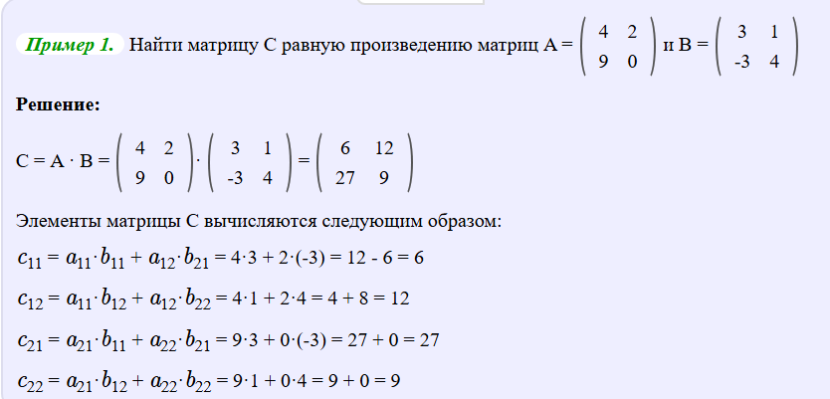
Рисунок 1 – перемножение матриц

Стохастическая матрица — это квадратная матрица, используемая для описания переходов цепи Маркова. Каждый из её элементов представляет собой неотрицательное действительное число, представляющее вероятность.

Существует несколько типов стохастических матриц:

Правая стохастическая матрица — это квадратная матрица неотрицательных действительных чисел, каждая строка которой суммируется (поэтому её также называют строчной стохастической матрицей).
Левая стохастическая матрица — это квадратная матрица неотрицательных действительных чисел, каждый столбец которой суммируется (поэтому её также называют столбцовой стохастической матрицей).
Дважды стохастическая матрица — это квадратная матрица неотрицательных действительных чисел, каждая строка и столбец которой суммируются до 1.
Стохастические матрицы находят применение в разных научных областях, включая теорию вероятностей, статистику, математические финансы и линейную алгебру, а также информатику и популяционную генетику.

Функция для генерации случайной матрицы целых чисел
Функция generateIntMatrix создает и возвращает двумерный вектор (матрицу) целых чисел заданного размера, заполненный случайными значениями в указанном диапазоне.
Параметры:
- rows - количество строк в матрице
- cols - количество столбцов в матрице
- minVal - минимальное возможное значение элемента
- maxVal - максимальное возможное значение элемента
Алгоритм работы:
- Создается двумерный вектор matrix размером rows×cols
- В двойном цикле (по строкам и столбцам) заполняются элементы матрицы:
  - Для каждого элемента генерируется случайное число от minVal до maxVal включительно с помощью выражения minVal + rand() % (maxVal - minVal + 1)
- Заполненная матрица возвращается из функции
Особенности:
- Использует rand() для генерации псевдослучайных чисел, поэтому перед вызовом функции рекомендуется инициализировать генератор случайных чисел с помощью srand(time(0))
- Диапазон значений включает обе границы (minVal и maxVal)
- Возвращает матрицу по значению (в C++11 и выше это эффективно благодаря move-семантике)
Функция для генерации случайной стохастической матрицы
Функция generateStochasticMatrix генерирует и возвращает квадратную стохастическую матрицу заданного размера, где каждый столбец представляет собой вектор вероятностей (сумма элементов каждого столбца равна 1).
Параметры:
- n - размер квадратной матрицы (количество строк и столбцов)
Алгоритм работы:
- Создается квадратная матрица matrix размером n×n типа double
- Для каждого столбца j (от 0 до n-1):
a. Генерируются случайные значения для всех элементов столбца:
  - Значения получаются путем нормализации случайных чисел в диапазоне [0,1]
  - static_cast<double>(rand()) / RAND_MAX преобразует случайное целое в дробное число от 0 до 1
b. Вычисляется сумма всех элементов столбца (sum)
c. Каждый элемент столбца делится на эту сумму (нормализация)
- Возвращается готовая стохастическая матрица
Ключевые особенности:
- Стохастичность: гарантируется, что сумма элементов каждого столбца = 1
- Все элементы матрицы неотрицательные (в диапазоне (0,1))
- Используется равномерное распределение случайных чисел перед нормализацией
- Для работы требует предварительной инициализации генератора случайных чисел (srand)
Функция для вывода матрицы целых чисел
Функция printIntMatrix выполняет форматированный вывод матрицы целых чисел в стандартный поток вывода (консоль).
Параметры:
- matrix - константная ссылка на двумерный вектор (матрицу) целых чисел для вывода
Алгоритм работы:
- Внешний цикл for перебирает строки матрицы (каждый элемент row представляет собой вектор-строку)
- Внутренний цикл for перебирает элементы текущей строки
- Каждое значение выводится с:
  - Шириной поля вывода 4 символа (setw(4))
  - Выравниванием вправо (по умолчанию для setw)
- После вывода каждой строки добавляется символ перевода строки (endl)
Особенности:
- Использует range-based for loops для удобного доступа к элементам
- Поддерживает матрицы любого размера (включая неквадратные)
- Обеспечивает выравнивание столбцов за счет фиксированной ширины вывода
- Не изменяет исходную матрицу (параметр передается как const&)
- Требует подключения заголовочных файлов:
  - <iostream> для cout и endl
  - <iomanip> для setw
  - <vector> для работы с векторами
Функция для вывода матрицы вещественных чисел
Функция printDoubleMatrix выполняет форматированный вывод матрицы вещественных чисел с заданной точностью.
Параметры:
- matrix - константная ссылка на двумерный вектор типа double для вывода
Алгоритм работы:
- Для каждой строки матрицы (внешний цикл):
  - Для каждого элемента строки (внутренний цикл):
    - Устанавливается формат вывода:
      - fixed - фиксированная (не научная) нотация
      - setprecision(4) - 4 знака после запятой
      - setw(8) - ширина поля 8 символов
    - Выводится значение элемента
  - После строки добавляется перевод строки (endl)
Ключевые особенности:
- Гарантирует единообразный формат вывода всех чисел
- Поддерживает матрицы произвольного размера
- Обеспечивает выравнивание столбцов за счет фиксированной ширины
- Сохраняет точность до 4 десятичных знаков
- Не изменяет исходные данные (const& параметр)
Функция для перемножения матриц целых чисел
Функция multiplyIntMatrices выполняет операцию умножения двух прямоугольных матриц с целочисленными элементами, возвращая новую матрицу-результат.
Параметры:
- A - первая матрица размером N×M (константная ссылка)
- B - вторая матрица размером M×K (константная ссылка)
Возвращаемое значение:
- Матрица-результат умножения размером N×K
Алгоритм работы:
- Определение размеров матриц:
  - n - количество строк матрицы A
  - m - количество столбцов матрицы A (должно совпадать с количеством строк B)
  - k - количество столбцов матрицы B
- Создание результирующей матрицы result размером n×k, инициализированной нулями
- Тройной вложенный цикл для вычисления произведения:
  - Внешний цикл по строкам матрицы A (i)
  - Средний цикл по столбцам матрицы B (j)
  - Внутренний цикл суммирования произведений элементов (l)
- Возврат полученной матрицы
Математическая формула:
Для каждого элемента result[i][j]:
result[i][j] = Σ(A[i][l] * B[l][j]) для l от 0 до m-1
Особенности реализации:
- Проверка совместимости размеров матриц не выполняется (предполагается, что A[0].size() == B.size())
- Используется "наивный" алгоритм умножения с сложностью O(n³)
- Возможное переполнение целочисленных значений не обрабатывается
- Поддерживает прямоугольные матрицы любого совместимого размера
Требования к входным данным:
- Матрицы должны быть корректно инициализированы
- Количество столбцов A должно равняться количеству строк B
- Все строки матриц должны иметь одинаковую длину

Функция для перемножения матриц вещественных чисел
Функция multiplyDoubleMatrices выполняет операцию умножения двух квадратных матриц с вещественными числами, возвращая новую матрицу-результат того же размера.
Параметры:
- A - первая квадратная матрица N×N (константная ссылка)
- B - вторая квадратная матрица N×N (константная ссылка)
Возвращаемое значение:
- Квадратная матрица-результат умножения N×N типа double
Алгоритм работы:
- Определение размера матриц n (количество строк/столбцов)
- Создание результирующей матрицы result размером n×n, инициализированной нулями
- Тройной вложенный цикл:
  - Внешний цикл по строкам матрицы A (i)
  - Средний цикл по столбцам матрицы B (j)
  - Внутренний цикл суммирования произведений (k)
- Возврат полученной матрицы
Ключевые особенности:
- Работает только с квадратными матрицами одинакового размера
- Использует стандартный алгоритм умножения матриц (O(n³) операций)
- Точно обрабатывает вещественные числа благодаря типу double
- Не изменяет исходные матрицы (const& параметры)
- Автоматически обрабатывает возможные малые значения благодаря плавающей точке
Требования:
- Обе матрицы должны быть квадратными и одинакового размера
- Матрицы должны быть полностью заполнены
- Для работы требуется <vector> и поддержка C++11

Функция для умножения матрицы на вектор
Функция multiplyMatrixVector выполняет умножение квадратной матрицы на вектор, возвращая результирующий вектор. Это ключевая операция в линейной алгебре, часто используемая в научных вычислениях и машинном обучении.
Параметры:
- A - квадратная матрица N×N (константная ссылка, тип double)
- x - вектор длины N (константная ссылка, тип double)
Возвращаемое значение:
- Вектор-результат умножения длины N (тип double)
Алгоритм работы:
- Определение размера системы n (по числу строк матрицы)
- Создание результирующего вектора result длины n, инициализированного нулями
- Двойной вложенный цикл:
  - Внешний цикл по строкам матрицы (i)
  - Внутренний цикл по элементам вектора (j)
- Накопление суммы произведений элементов строки матрицы на элементы вектора
- Возврат результата
Математическая формула:
result[i] = Σ(A[i][j] * x[j]) для j от 0 до n-1
Ключевые особенности:
- Работает только с квадратными матрицами (размер N×N)
- Размер вектора должен совпадать с размером матрицы
- Использует точные вычисления с плавающей точкой (double)
- Сложность O(N²) - оптимальна для данной операции
- Не модифицирует входные данные (const&)

Функция вычисления матрицы целых чисел
Функция matrixMultiplicationTask реализует интерактивное умножение матриц с целочисленными элементами, предоставляя пользовательский интерфейс для задания размеров матриц и отображения результатов.
Логика работы:
- Ввод параметров:
  - Запрашивает у пользователя размеры матриц N, M, K (в диапазоне 1-10)
  - Проверяет корректность введенных значений
- Генерация матриц:
  - Создает первую матрицу размером N×M
  - Создает вторую матрицу размером M×K
  - Элементы генерируются случайно в диапазоне 1-9
- Визуализация:
  - Выводит обе исходные матрицы в форматированном виде
  - Выполняет умножение матриц
  - Отображает результат умножения размером N×K
Особенности реализации:
- Использует вспомогательные функции:
  - generateIntMatrix для генерации матриц
  - printIntMatrix для красивого вывода
  - multiplyIntMatrices для вычисления произведения
- Обрабатывает ошибки ввода (выход за диапазон 1-10)
- Предоставляет пошаговый визуализированный вывод:
  - Исходные матрицы
  - Результат операции
Функция вычисления матрицы вещественных чисел
Функция stochasticMatrixTask выполняет моделирование дискретного марковского процесса с использованием стохастических матриц, демонстрируя эволюцию вероятностей состояний системы через большое число шагов (2²⁰).
Алгоритм работы:
- Инициализация:
  - Запрашивает размер системы N (2 ≤ N ≤ 10)
  - Генерирует случайную стохастическую матрицу A N×N
  - Создает равномерный вектор начальных вероятностей x = [1/N, ..., 1/N]
- Итерационный процесс:
  - Использует быстрое возведение матрицы в степень (2²⁰) через повторное квадратирование:
  - На каждой итерации выводит текущую степень матрицы
- Финальное вычисление:
  - Умножает полученную матрицу на вектор начальных вероятностей
  - Выводит результирующий вектор вероятностей
Ключевые особенности:
- Валидация ввода: проверяет корректность размера матрицы (2-10)
- Визуализация: пошаговый вывод промежуточных матриц
- Оптимизация: быстрое возведение в степень за O(log n) операций
- Точность: использует double для точного представления вероятностей
- Форматирование: вывод с фиксированной точностью (6 знаков)

Меню
Функция showMenu реализует текстовый пользовательский интерфейс для выбора режима работы программы, предоставляя интуитивно понятное меню с тремя опциями.
Структура вывода:
- Заголовок "Меню"
- Опция 1 - работа с прямоугольными матрицами
- Опция 2 - операции со стохастическими матрицами
- Опция 3 - завершение программы
- Приглашение к вводу
Особенности реализации:
- Использует стандартный поток вывода cout
- Форматирует вывод с помощью escape-последовательности \n для переносов строк
- Не принимает параметров и не возвращает значений
- Предназначена для интеграции в цикл обработки пользовательского ввода

Вывод
В ходе лабораторной работы была изучена работа с одномерными и многомерными массивами, освоено понятие перемножения прямоугольных матриц, понятие стохастической матрицы (матрицы переходных вероятностей для некоторой цепи Маркова), реализовано перемножение прямоугольных матриц размеров NxM и MxK, и реализовано понятие стохастической матрицы.

Листинг программы
#include <iostream>
#include <vector>
#include <cstdlib>
#include <ctime>
#include <iomanip>
#include <cmath>

using namespace std;

// Функция для генерации случайной матрицы целых чисел
vector<vector<int>> generateIntMatrix(int rows, int cols, int minVal, int maxVal) {
vector<vector<int>> matrix(rows, vector<int>(cols));
for (int i = 0; i < rows; ++i) {
for (int j = 0; j < cols; ++j) {
matrix[i][j] = minVal + rand() % (maxVal - minVal + 1);
}
}
return matrix;
}
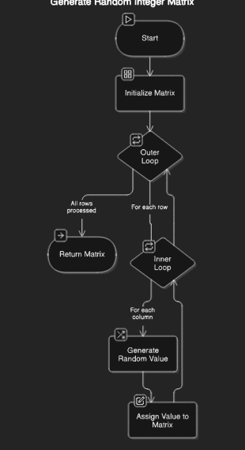
Рисунок 2 -блок-схема для функции генерации матрицы целых чисел

// Функция для генерации случайной стохастической матрицы
vector<vector<double>> generateStochasticMatrix(int n) {
vector<vector<double>> matrix(n, vector<double>(n));

for (int j = 0; j < n; ++j) {
double sum = 0;
// Генерируем случайные числа для столбца
for (int i = 0; i < n; ++i) {
matrix[i][j] = static_cast<double>(rand()) / RAND_MAX;
sum += matrix[i][j];
}
// Нормализуем столбец
for (int i = 0; i < n; ++i) {
matrix[i][j] /= sum;
}
}

return matrix;
}
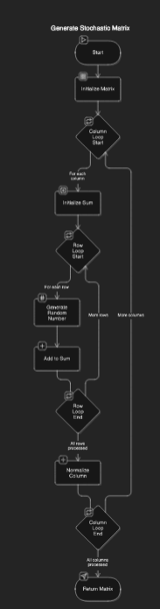
Рисунок 3 – блок-схема для генерации вещественный матриц
// Функция для вывода матрицы целых чисел
void printIntMatrix(const vector<vector<int>>& matrix) {
for (const auto& row : matrix) {
for (int val : row) {
cout << setw(4) << val;
}
cout << endl;
}
}
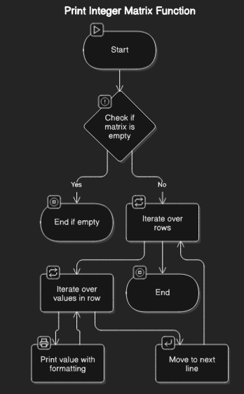
Рисунок 4 – блок-схема для вывода матрицы целых чисел
// Функция для вывода матрицы вещественных чисел
void printDoubleMatrix(const vector<vector<double>>& matrix) {
for (const auto& row : matrix) {
for (double val : row) {
cout << fixed << setprecision(4) << setw(8) << val;
}
cout << endl;
}
}
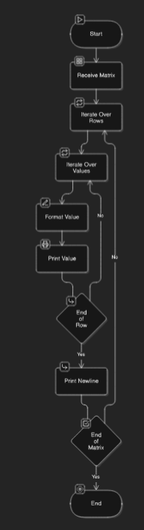
Рисунок 5 – блок-схема для вывода матрицы вещественных чисел

// Функция для перемножения матриц целых чисел
vector<vector<int>> multiplyIntMatrices(const vector<vector<int>>& A, const vector<vector<int>>& B) {
int n = A.size();
int m = A[0].size(); // равно B.size()
int k = B[0].size();

vector<vector<int>> result(n, vector<int>(k, 0));

for (int i = 0; i < n; ++i) {
for (int j = 0; j < k; ++j) {
for (int l = 0; l < m; ++l) {
result[i][j] += A[i][l] * B[l][j];
}
}
}

return result;
}
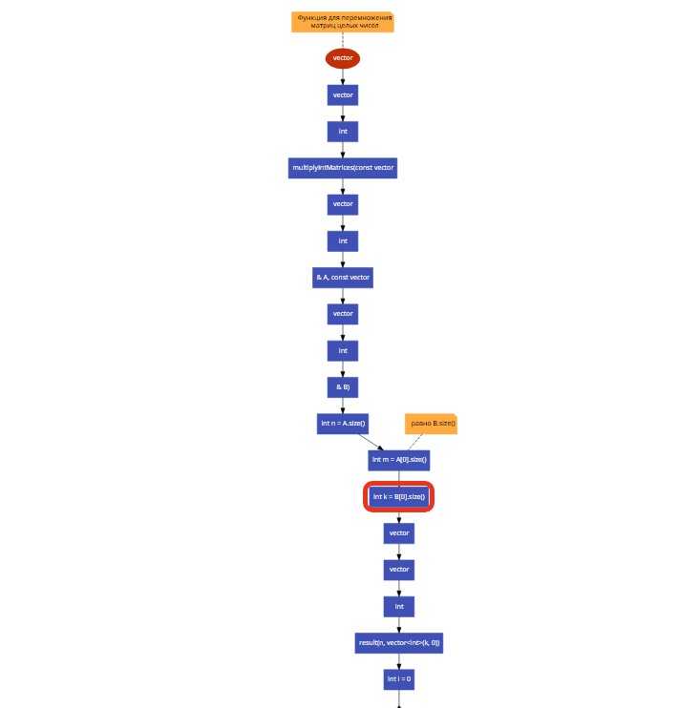
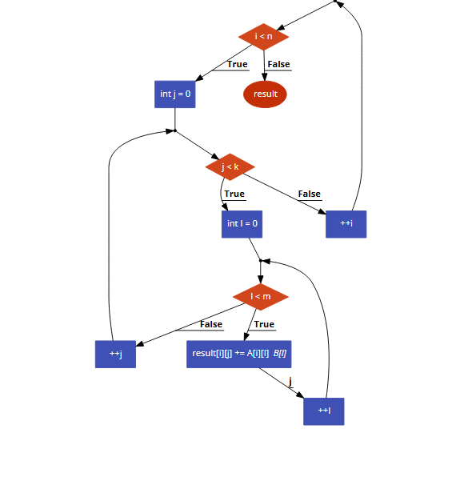
Рисунок 6 – блок схема для перемножения целых матриц

// Функция для перемножения матриц вещественных чисел
vector<vector<double>> multiplyDoubleMatrices(const vector<vector<double>>& A, const vector<vector<double>>& B) {
int n = A.size();
vector<vector<double>> result(n, vector<double>(n, 0));

for (int i = 0; i < n; ++i) {
for (int j = 0; j < n; ++j) {
for (int k = 0; k < n; ++k) {
result[i][j] += A[i][k] * B[k][j];
}
}
}

return result;
}
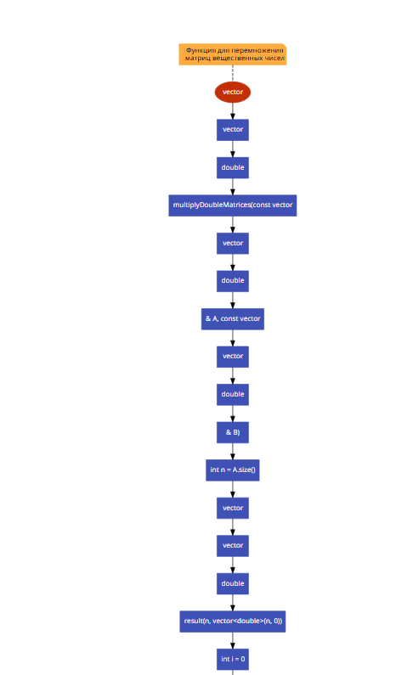
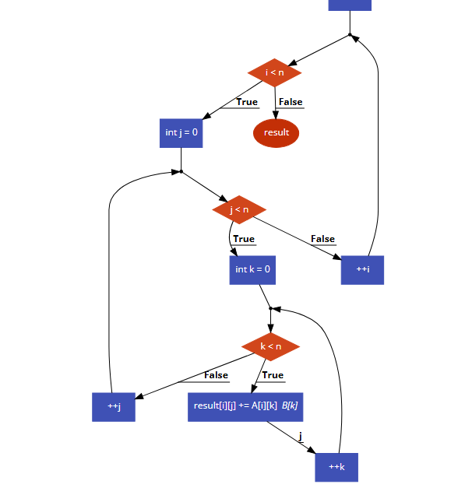
Рисунок 7 – блок-схема для перемножения вещественных матриц

// Функция для умножения матрицы на вектор
vector<double> multiplyMatrixVector(const vector<vector<double>>& A, const vector<double>& x) {
int n = A.size();
vector<double> result(n, 0);

for (int i = 0; i < n; ++i) {
for (int j = 0; j < n; ++j) {
result[i] += A[i][j] * x[j];
}
}

return result;
}
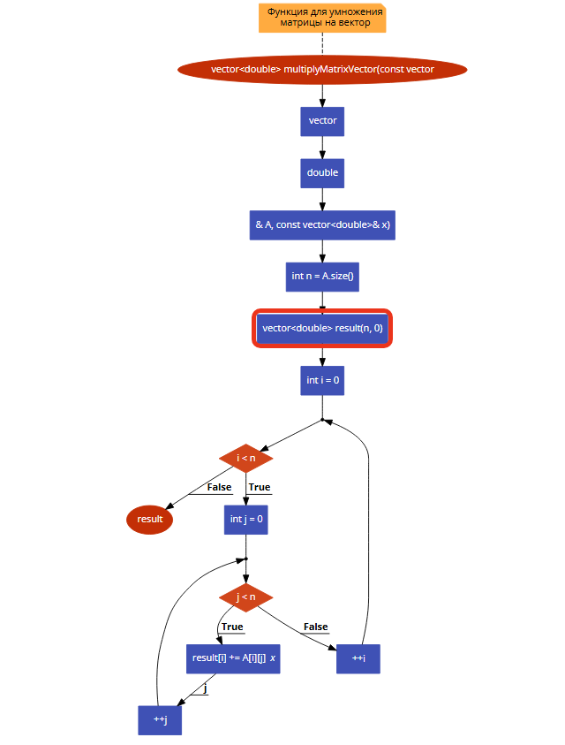
Рисунок 8 – блок-схема перемножения матрицы на вектор

// функция вычисления матрицы целых чисел
void matrixMultiplicationTask() {
int N, M, K;
cout << "Введите N (1-10): ";
cin >> N;
cout << "Введите M (1-10): ";
cin >> M;
cout << "Введите K (1-10): ";
cin >> K;

if (N < 1 || N > 10 || M < 1 || M > 10 || K < 1 || K > 10) {
cout << "Числа должны быть в диапазоне от 1 до 10" << endl;
return;
}

auto matrix1 = generateIntMatrix(N, M, 1, 9);
auto matrix2 = generateIntMatrix(M, K, 1, 9);

cout << "\nПервая матрица (NxM):\n";
printIntMatrix(matrix1);
cout << "\nВторая матрица (MxK):\n";
printIntMatrix(matrix2);

auto result = multiplyIntMatrices(matrix1, matrix2);

cout << "\nРезультат умножения (NxK):\n";
printIntMatrix(result);
}
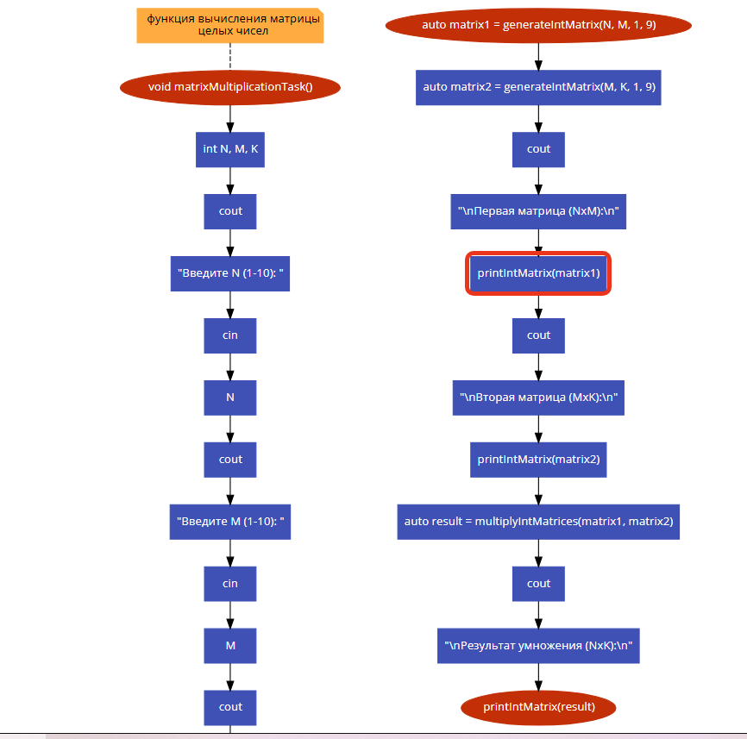
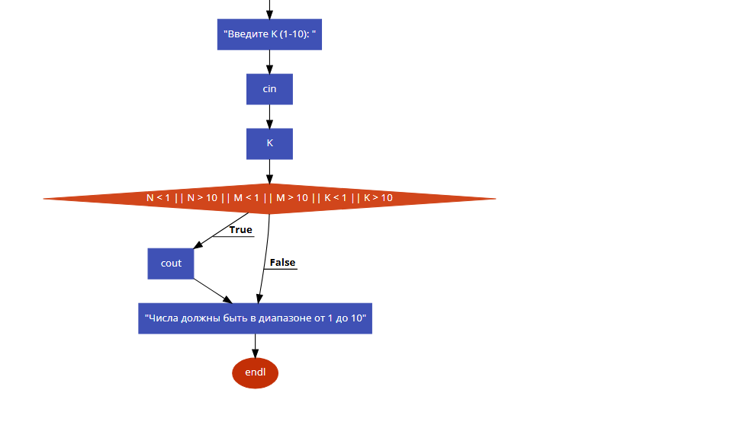
Рисунок 9 – блок-схема вычисления матрицы целых чисел
// функция вычисления матрицы вещественных чисел
void stochasticMatrixTask() {
int N;
cout << "Введите N (2-10): ";
cin >> N;

if (N < 2 || N > 10) {
cout << "Число должно быть в диапазоне от 2 до 10" << endl;
return;
}

auto A = generateStochasticMatrix(N);
cout << "\nСтохастическая матрица A:\n";
printDoubleMatrix(A);

// Вектор начальных вероятностей
vector<double> x(N, 1.0 / N);

// Быстрое возведение в степень 2^20
vector<vector<double>> currentPower = A;
int power = 1;
const int targetPower = pow(2, 20);

while (power < targetPower) {
currentPower = multiplyDoubleMatrices(currentPower, currentPower);
power *= 2;
cout << "\nМатрица A^" << power << ":\n";
printDoubleMatrix(currentPower);
}

// Умножение на вектор начальных вероятностей
auto result = multiplyMatrixVector(currentPower, x);

cout << "\nВероятности после 2^20 шагов:\n";
for (double val : result) {
cout << fixed << setprecision(6) << val << " ";
}
cout << endl;
}
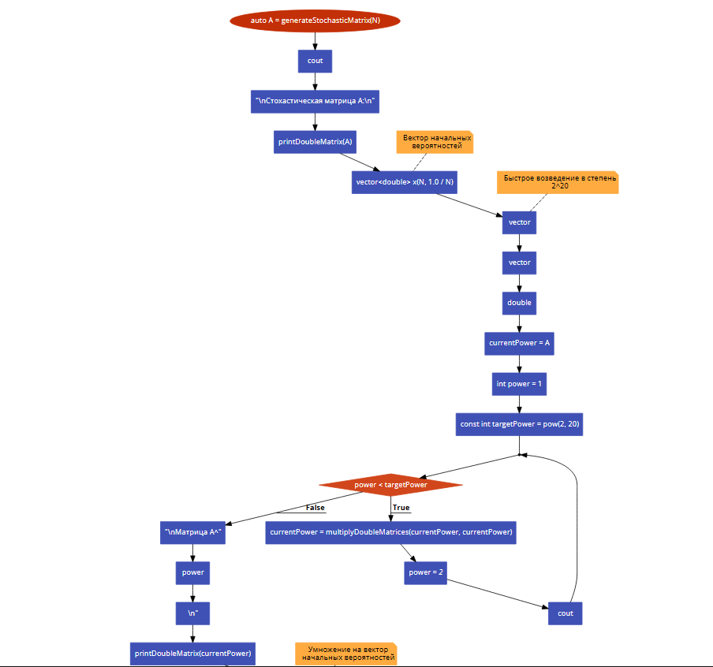
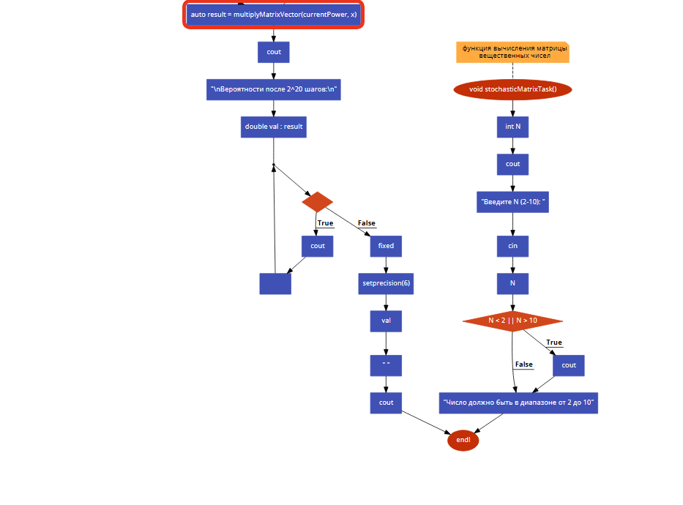
Рисунок 10 – блок-схема вычисления вещественной матрицы
// меню
void showMenu() {
cout << "\nМеню:\n";
cout << "1. Перемножение прямоугольных матриц\n";
cout << "2. Работа со стохастической матрицей\n";
cout << "3. Выход\n";
cout << "Выберите задание: ";
}
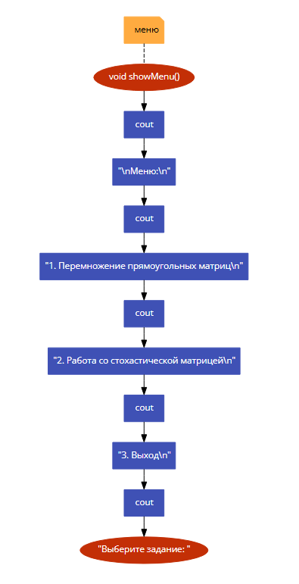
Рисунок 11 – блок-схема меню
int main() {
setlocale(LC_ALL, "");
srand(time(0));

int choice;
do {
showMenu();
cin >> choice;

switch (choice) {
case 1:
matrixMultiplicationTask();
break;
case 2:
stochasticMatrixTask();
break;
case 3:
cout << "Выход из программы.\n";
break;
default:
cout << "Неверный выбор. Попробуйте снова.\n";
}
} while (choice != 3);

return 0;
}
Пример запуска программы
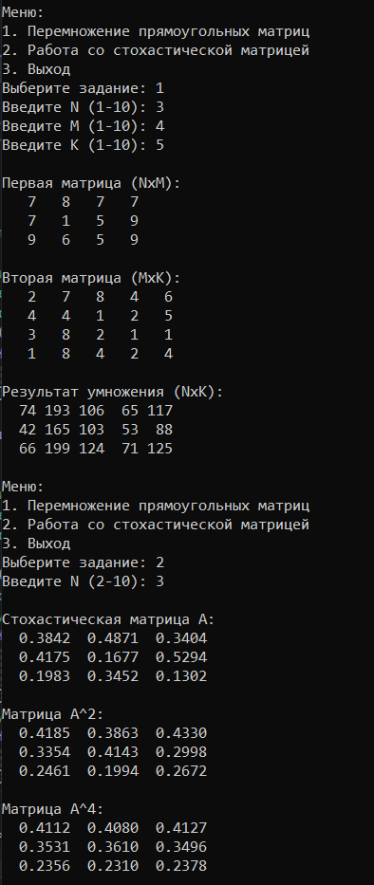
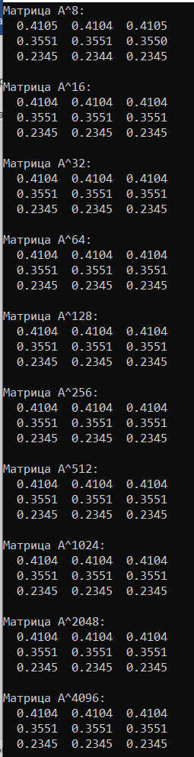
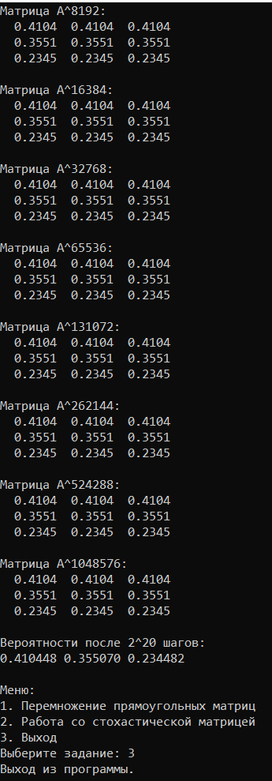
Рисунок 12 – Пример работы программы

